Урок геометрии в 8 классе: Площадь треугольника

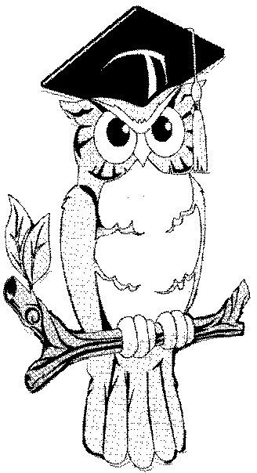
«Познанья нет без свободы, труда – без творческой мечты»
Яков Полонский
«Радость от решения трудной задачи будет вам наградой за упорство»
Цели:
- конструирование учащимися собственных знаний, выведение формул и вычисление площадей треугольников;
- развитие оргдеятельностной культуры;
- воспитание вкуса к поиску решения задач.
Тип урока: комбинированный
Оборудование: учебник Геометрии, тесты (2 варианта), наборы треугольников, дидактический материал для учащихся,
Ход урока.
I Организационный момент
Класс разделён на 4 группы (по уровню сформированности учебных умений и навыков). На каждом столе находятся наборы треугольников (прямоугольный, остроугольный, тупоугольные).
Слово учителя:
Кто не слышал о загадочном бермудском треугольнике (находится в Атлантическом океане между бермудскими островами, государством Пуэрто–Рико и полуостровом Флорида), в котором бесследно исчезают корабли и самолёты?
А ведь знакомый всем с детства треугольник таит в себе немало интересного и загадочного. Часто знает и дошкольник что такое треугольник.
А уж вам-то, как не знать! Но совсем другое дело -
Очень быстро и умело его площадь подсчитать.
Приложите все старанья, восхититесь красотой:
Половину основанья перемножьте с высотой.
Для вычисления площади треугольника в рукописи “Книга сошного письма”, написанной в 1629 г., рекомендуется произведение большей и меньшей сторон разделить на два. Это правило даёт лишь приближенное значение истинного размера площади.
II Актуализация знаний
Мозговой штурм
- Основания треугольников равны, а высота одного из треугольников в три раза больше высоты другого. Найдите отношение площадей этих треугольников.
- В треугольнике АВС АЕ и ВД – высоты, АС=10, ВД=8, ВС=16. Найдите АЕ.
С

В
Д
Е
А

3. В прямоугольном треугольнике АВС точка М – середина катета ВС, точка N – середина гипотенузы АВ. Какую часть площади треугольника АСМ составляет площадь треугольника АMN?
Практическое задание: Вычислите площади треугольников, находящихся у вас на столе

Сколько формул для вычисления площади треугольника вы знаете?
Сегодня мы с вами докажем ещё четыре формулы для вычисления площади треугольника.
III Изучение новой темы (Работа в группах)
Задание 2: Доказать формулу для вычисления площади треугольника
1 группе: S =
2 группе: S = C
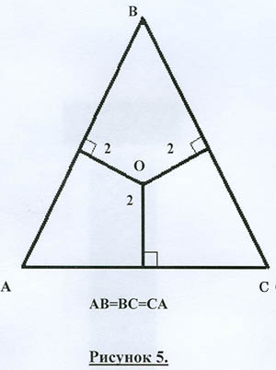
3 группе:
4 группе: , где P = (a+b+c)
Афиширование доказательств
IV Закрепление знаний, умений, навыков.
Задание 3 Вычислить площадь треугольника ABC

Задание 1
Решение:
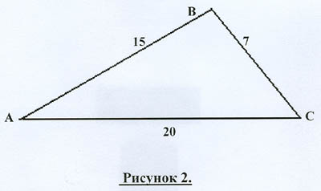
1) Пусть AB = BC = CA = a, тогда ;
2) S= p*r, p = 3a, S =*3a*2 = 3a.
3) ; |:; ;
4) S = 3a, S = 3*4=12. S = 12. AB = BC = AC
Задание 2
Решение:
S=, a = 7, b = 20, c = 15
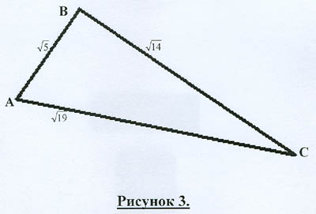
,
S= =
= = = 3 * 7 * 2 = 42
Задание 3
Решение:
AC² = 19, AB² + BC² = 5 + 14 =19.
Так как AC² = AB² + BC², то по теореме,
обратной теореме Пифагора B=90^{о}, поэтому ABBC.
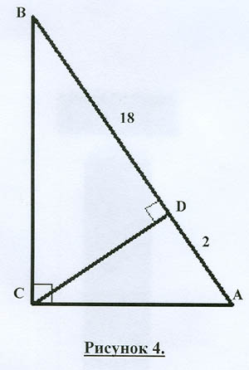
S =AB * BC, S=*= . S =
Задание 4
Решение:
1) BCA=90^{о}, CDAB, CD=
CD ===6; AB=2+18=20
2) S_{ABC}=AB*CD, S= *20*6=60 S = 60

